Министерство образования и науки Российской Федерации
Ярославский государственный университет имени П.Г. Демидова (ЯрГУ)
Кафедра иностранных языков гуманитарных факультетов
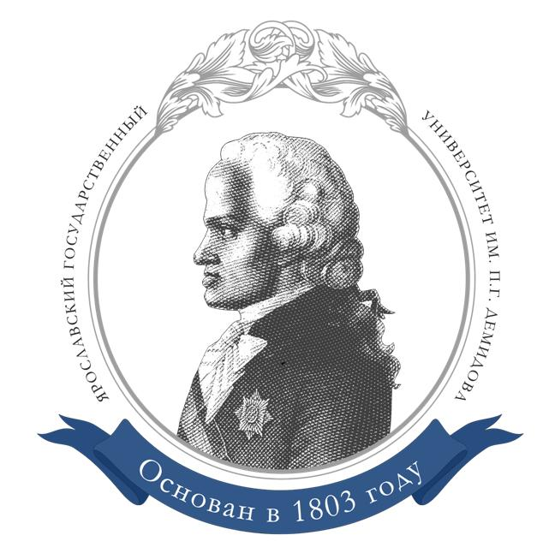

МЕЖДУНАРОДНАЯ НАУЧНО-ПРАКТИЧЕСКАЯ
МОЛОДЕЖНАЯ КОНФЕРЕНЦИЯ
на иностранных языках
«SCIENCE DRIVE - 2016»

Информационное письмо
для студентов и аспирантов вузов

23 апреля 2016 г.

Ярославль
Уважаемые коллеги!
Ярославский государственный университет приглашает Вас принять участие в Международной молодежной научно-практической конференции «Science Drive – 2016», которая состоится 23 апреля 2016 года.
Science Drive – это площадка для молодых ученых по отработке представления своих научных достижений на иностранном языке (английский, немецкий, французский): презентация, доклад, обсуждение, публикация.
Секции:
- Математика | - Социология и политология
- Физика | - История
- Биология, экология и химия | 6. Филология и иностранные языки
- Информационные технологии | - Психология
- Экономика и менеджмент | 10. Юридические науки

Важные сроки:
Подача тезисов: до 15 апреля 2016 г.
Дата проведения: 23 апреля 2016 г.
Чтобы принять участие в конференции, вам необходимо:
1.Заполнить регистрационную форму
2.Прислать статью (на иностранном языке)

Пожалуйста, присылайте ваши тексты и регистрационную форму в одном файле с вашей фамилией и именем латинскими буквами.

Требования к представлению статьи
Размер: 2 страницы (А4)
Формат файла: MS Word
Шрифт: Times New Roman, размер шрифта 14; межстрочный интервал 1,5; поля 2,5 см. Чертежи и формулы должны быть вставлены в текст из MS Word.
Пример оформления статьи

The Impact of TV News and Print Media on Decision-Making on the Example of the CNN News Channel
Gorokhova Evgeniya
(P.G. Demidov Yaroslavl State University; Philology faculty)

There is no denying that mass media is a powerful institute of formation and simulation of social consciousness and nowadays this institute is mightier than ever.
.......

Регламент конференции предполагает выступление продолжительностью 5-7 минут с использованием мультимедийной презентации.
Материалы с низким уровнем перевода будут возвращены авторам на доработку.
Контакты оргкомитета
Председатель - Касаткина Наталья Николаевна, PhD, к.п.н., тел 30-25-64.
Контактное лицо: Голубева Юлия Сергеевна flhum@uniyar.ac.ru
Рабочие языки конференции – английский, немецкий и французский
Тезисы всех докладчиков будут опубликованы в сборнике материалов конференции.
Место проведения конференции: г. Ярославль, ул. Кирова 8/12 (ЯрГУ, второй корпус)
Заявку направлять на электронный адрес flhum@uniyar.ac.ru

ЗАЯВКА
На участие в конференции
«Science Drive - 2016»
ФИО участника (участников)
Наименование учебного заведения
Наименование факультета
Секция, в которой планируется выступить
Название доклада
Контактный телефон
e-mail
Язык (английский, немецкий или французский)

